1963200
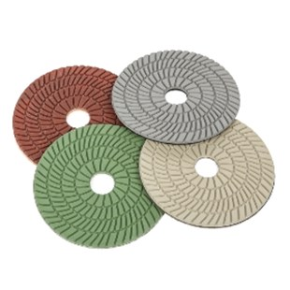
Het diamant slijpsysteem type Euro-Star Dry Quick in klittenband ontwerp wordt gebruikt voor het polijsten van graniet zonder watervoorziening.
1963200 | Euro-Star Dry Quick / D 100 mm / K 1 | Klett / Kunstharz / Granit
1963205 | Euro-Star Dry Quick / D 100 mm / K 2 | Klett / Kunstharz / Granit
1963210 | Euro-Star Dry Quick / D 100 mm / K 3 | Klett / Kunstharz / Granit
1963215 | Euro-Star Dry Quick / D 100 mm / K 4 | Klett / Kunstharz / Granit

